1. 報告中必須說明程式的設計理念、程式如何編譯，以及如何操作。

設計理念:用3個producer threads隨機去搶零件，先搶到的會進入mutex中執行，以確保其他thread不能進來mutex區域中更新資料，達成3個producer thread同時執行卻只能一個producer thread能拿到零件。

coding環境: Ubuntu內的VScode

測試環境: Ubuntu的終端機

輸入: g++ 1091659_03.cpp -pthread

再輸入: ./a.out

再輸入: 0 77(0~100)

1. 報告中同時必須詳細說明你完成哪些部份。如有用到特殊程式庫，請務必說明。

i. 從命令列讀入所有整數並能夠處理命令列輸入的各種錯誤。本項滿分10分。 **O**

ii. 正確產生模擬每個機器人的 work thread，進行平行處理。本項滿分20分。 **O**

iii. 正確使用pthread API 中的 mutex 機制形成critical section來處理模組配件供應以及拿取的情況。本項滿分60分。如果不使用此機制者，此部分得 0分。 **O**

iv. 正確印出最後結果。本項滿分10分。 **O**

1. 請務必讓助教明白如何編譯及測試你的程式。助教如果無法編譯或測試，會寄信（最多兩次）通知你來說明，但每說明一次，助教會少給你**10**分。

coding環境: Ubuntu內的VScode

測試環境: Ubuntu的終端機

輸入: g++ 1091659_03.cpp -pthread

再輸入: ./a.out

再輸入: 0 77(0~100)

Input範例

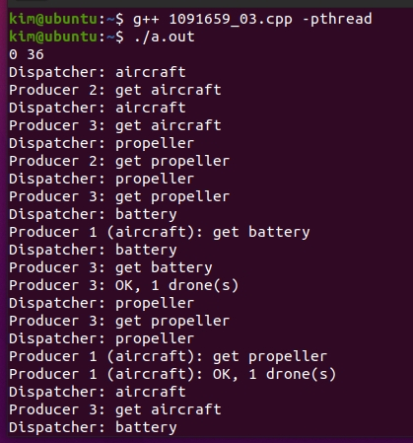

下一頁有範例的部分Output

